**マテリアル工学実験　　　　　　　　　 　　7班**

# 実　験　報　告　書

**題　目　　　　　A6固体の濡れ性**

**実 験 実 施 日 　　　 　　　(西暦)　2024年　5月　24日**

**提 出 日　　 　 　　　(西暦)　　　　2024年　　5月　30日**

**(再 提 出 日　 　　　　(西暦)　　　　年　　月　　日)**

**報告書作成者**

**学籍番号　　　8223036　　氏名　　　　栗山淳**

**共同実験者**

**学籍番号　8223014　　　氏名　　　　遠藤碧海**

**学籍番号　8223069　　　氏名　　　　陳毅雷**

**学籍番号　8223040　　　氏名　　　　小杉温子**

**学籍番号　　　　　　　　　　　氏名**

**学籍番号　　　　　　　　　　　氏名**

**東 京 理 科 大 学 先 進 工 学 部 マ テ リ ア ル 創 成 工 学 科**

|  |  |
| --- | --- |
| **実験指導者記入欄** | |
| **提　 出　 日　　/** | **署名** |
| **再提出指定日　　/** |  |
| **再 提 出 日　　 /** | **署名** |

－1－

# **チェックリスト**

☑「結論」が的確にまとめられているか。

☑「結論」の長さは適切か。日本語に誤りがないか(論旨，文法，単語)。

☑「結論」と「実験結果」の整合性がとれているか。

☑「結論」を導くために必要十分かつ適切な「実験結果」の表現が過不足なくされているか。

☑「実験結果」はわかりやすく，見やすく，正確に表現されているか。

☑ グラフの軸，表の項目，グラフや表のタイトルに漏れはないか，適切か。

☑ 有効数字は適切か。単位が漏れていないか。

☑（写真を用いる場合）写真の明るさやコントラストは適切か。

☑「実験結果」を得るために必要な「方法」が過不足なく表現されているか。

☑「目的」が明記されているか。「目的」と「結論」の整合性がとれているか。日本語が適切か。

☑「なぜこの目的で実験をしたか」が「背景」に的確に表現されているか。日本語が適切か。

☑ 必要に応じて適切に参考文献の引用情報が記述されているか。

参考文献：議論の裏付けを与えるものであるから，実験題目に関係がある文献を偏りがないようにできる限り引用する。文献の表記方法を参考として下記に記述しておく。

1) 著者名，書籍名，発行所，ページ，発行年

2) 著者名，雑誌名，巻，号，ページ，発行年

☑ 全体としてわかりやすいか。

☑「背景」が１ページを超えていないか。

☑「実験方法」が１ページを超えていないか。

☑「結論」が100字程度で記されているか。

－2－

1. 背景，目的

雨の日の傘の上の水滴などをしっかりと観察してみるとある水滴は傘の表面を濡れ落ちていくが，別の水滴はその場にとどまる。また，おおよそ同じくらいの大きさの水滴であっても，傘の種類や表面の角度により，水滴が流れ落ちるものもあれば，そうではないものもある。よく観察してみると，水滴同士が合一した後，その場から飛び上ったり，特定の方向に急に加速して動いたりする場合もある。これらの現象は、固体の濡れ性に関する興味深い観察例であり、固体表面と液体の相互作用がどのように働いているかを示している。固体の濡れ性は液体が固体の表面にどのように広がり，あるいは丸まるかを示す性質のことである。(1)液体による固体表面の濡れは古くからの研究の対象であり，この固体表面の濡れの制御は固体と液体がかかわる多くの物理的・化学的現象を有用な方向へ導くことができるため，私たちの日常生活や産業界の様々なところで利用されている。例えば、傘やレインコートなどの防水加工、印刷技術における画像形成、車のフロントガラスやボディーの撥水処理などがその具体例である。防水加工が施された傘やレインコートは、雨水が表面に浸透するのを防ぎ、私たちを濡れから守ってくれる。また、車のフロントガラスに施された撥水処理は、雨の日でも視界を確保しやすくし、安全運転をサポートする。しかし，濡れが効果的に利用されているのは我々の日常生活や産業だけではなく自然界においても濡れを利用した生命活動が数多くみられる。池の上に浮いている蓮の葉の上では水滴が玉のようになってコロコロと転がることや，アメンボが水の上を沈むことなく自由に泳げるのには固体の濡れ性の性質が起因している。濡れ性は，表面自由エネルギーや界面張力などの物理的特性に大きく依存する。例えば，疎水性の表面では水滴は球場にまとまりやすく，親水性の表面では水滴は広がりやすい。また，固体の表面に凸凹がある方が平らな固体表面に比べて濡れやすい(2)。これらの性質は材料の選定や表面処理方法に影響を与え，様々な産業で重要な考慮事項となる。例えば、防水加工が施された建材や撥水性を持つ布地などは、その濡れ性の特性を応用したものである。濡れという現象は社会の様々なところを支えている現象である。この濡れ性の制御が可能になれば，現代の解決困難な環境・エネルギー・資源などに関する問題に対処できるようになるかもしれない。だがまず濡れを制御するためにはこの濡れという現象を詳しく理解する必要がある。今回の実験では異なる材料の表面に対して液滴が固体表面に接触した際に形成される角度である接触角を測定する。この接触角を用いて固体の表面自由エネルギーを求めて，接触角と濡れ性の関係を理解し，何の値が固体の濡れ性を決定するのかを理解することが目的である。

－3－

2.実験方法

今回行った実験のフローチャートは以下の図2.1ようになる。

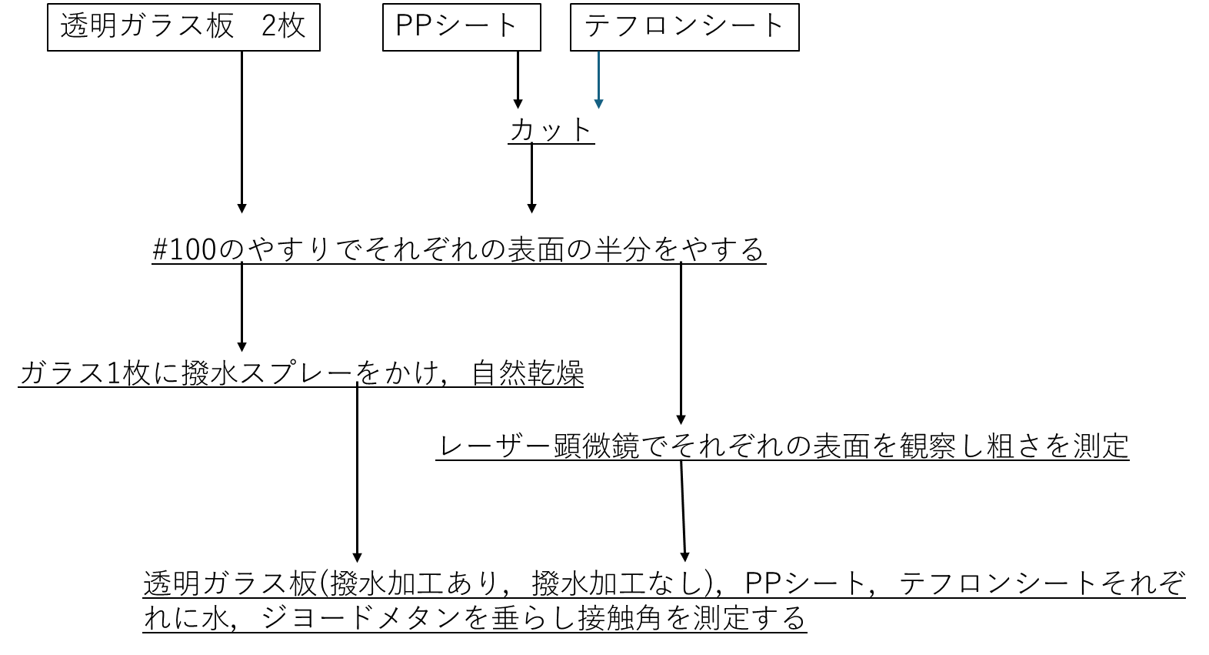

図2.1　フローチャート

3.結果

3.1それぞれの固体での表面粗さ

レーザー顕微鏡で測定した粗さを表3.1にまとめた。

表3.1　表面粗さ[](やすり有，無)

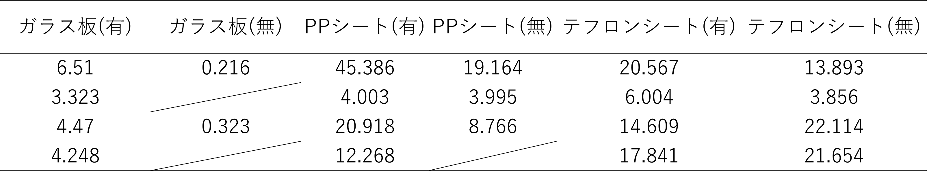

この4つの測定結果から求めたそれぞれの粗さの平均値を表3.2にまとめた。

表3.2　表面粗さの平均値[](やすり有，無)

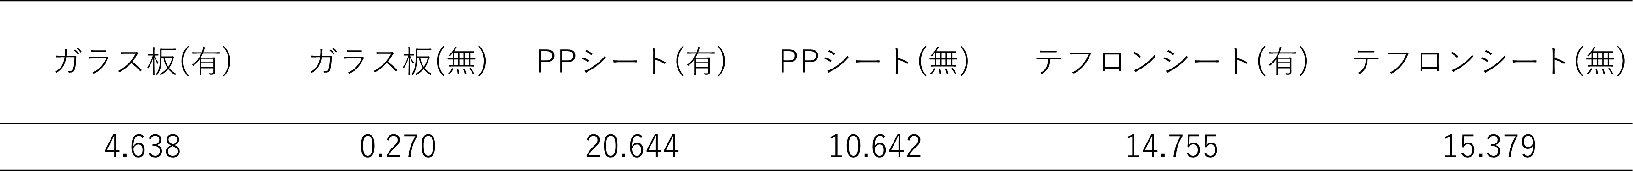

－4－

3.2それぞれの材質における接触角

それぞれの表面に対する水とジヨードメタンの接触角を表3.2にまとめた。

表3.2　接触角

固体

液体

図形

この4つの測定結果から求めたそれぞれの接触角の平均値を表3.2にまとめた。

表3.4　接触角の平均値



4.考察

4.1表面粗さと接触角の関係

結果より得られた水とジヨードメタンにおける表面粗さと接触角の関係をグラフに表すと次の図4.1と4.2のようになった。

図4.1　水における表面粗さと接触角の関係

－5－

図4.2　ジヨードメタンにおける表面粗さと接触角の関係

これらのグラフからは正直表面粗さと接触角の関係を見ることはできなかった。今回の実験でこの関係を観察できなかった理由は次の要因があると考えられる。その要因としてはそれぞれの固体をやすりで削るときに削りすぎてしまい，本来やすりで固体の表面を傷つけ粗さを出すところを平らにしてしまったためだと思われる。

4.2ガラス，PPシート，テフロンシートの表面エネルギー

　固体に液体が滴下されたとき，固体の表面と液体の関係は次の図4.2.1(3)のようになっている。

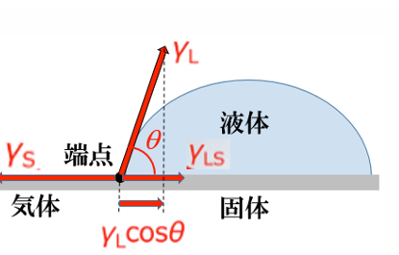

図4.2.1　固体表面と滴下された液体との関係

このとき， $γ_{S},γ_{L},γ_{LS}$ はそれぞれ固体の表面張力(単位面積当たりの表面自由エネルギー)，液体の表面張力(表面自由エネルギー)，液体/固体間の界面張力(表面自由エネルギー)を表している。

図4.2.1より3つの力のつり合いの関係は次の式(4.2.1)のように表される。

$$\begin{aligned}γ_{S}=γ_{L}\cos{θ}+γ_{LS}\#\left(4.2.1\right)\end{aligned}$$

－6－

角度 $θ$ は接触角である。固体表面における液滴の濡れ性は式(4.2.2)の接着力 $w$ で表され，この値は固体と液体を引き離すのに要する仕事 $w$ である。

$$\begin{aligned}w=γ_{LS}+γ_{L}-γ_{S}\#\left(4.2.2\right)\end{aligned}$$

接着力 $w$ は，式(4.2.2)に式(4.1.1)を代入すると式(4.2.3)のように表される。

$$\begin{aligned}w=γ_{L}\left(1-\cos{θ}\right)\#\left(4.2.3\right)\end{aligned}$$

表面張力は，ファンデルワールス相互作用に起因する分散力に基づく成分と他の力(水素結合など)に基づく成分がある。そのため，液体及び固体の表面張力は式(4.2.4)及び式(4.2.5)のように表される。ここで $γ_{L}^{d},γ_{S}^{d}$ は液体と固体での分散力に基づく成分であり， $γ_{L}^{p},γ_{S}^{p}$ は液体と固体での他の力に基づく成分を表している。

$$\begin{aligned}γ_{L}=γ_{L}^{d}+γ_{L}^{p}\#\left(4.2.4\right)\end{aligned}$$

$$\begin{aligned}γ_{S}=γ_{S}^{d}+γ_{S}^{p}\#\left(4.2.5\right)\end{aligned}$$

固体/液体界面の表面張力の理論的な記述は一般的に，次のような式(4.2.6)が用いられる。

$$\begin{aligned}γ_{LS}=γ_{L}+γ_{S}-2\sqrt{γ_{L}^{d}∙γ_{S}^{d}}-2\sqrt{γ_{L}^{p}∙γ_{S}^{p}}\#\left(4.2.6\right)\end{aligned}$$

式(4.2.6)を式(4.2.2)へ代入すると，接着力 $w$ は式(4.2.7)のように表現することもできる。

$$\begin{aligned}w=2γ_{L}-2\sqrt{γ_{L}^{d}∙γ_{S}^{d}}-2\sqrt{γ_{L}^{p}∙γ_{S}^{p}}\#\left(4.2.7\right)\end{aligned}$$

式(4.2.3)と式(4.2.7)はいずれも接着力を表現するため，互いに等しい。

$$\begin{aligned}w=γ_{L}\left(1-\cos{θ}\right)=2γ_{L}-2\sqrt{γ_{L}^{d}∙γ_{S}^{d}}-2\sqrt{γ_{L}^{p}∙γ_{S}^{p}}\#\left(4.2.8\right)\end{aligned}$$

式(4.2.8)をさらに変形すると式(4.2.9)の関係が得られる。

$${ (γ}_{L}^{d}+γ_{L}^{p})∙(1+\cos{θ)}=2\sqrt{γ_{L}^{d}∙γ_{S}^{d}}+2\sqrt{γ_{L}^{p}∙γ_{S}^{p}} (4.2.9)$$

－7－

無極性液体(今回はジヨードメタン)の表面張力は，分散力に基づいた成分のみが寄与する。そのため， $γ_{L}^{p}=0$ を式(4.2.9)に代入して変形すると式(4.2.10)になる。

$$γ_{L}^{d}∙(1+\cos{θ)}=2\sqrt{γ_{L}^{d}∙γ_{S}^{d}} (4.2.10)$$

式(4.2.10)より，固体物質の表面張力の分散力に基づいた成分は式(4.2.11)のように決定される。

$$\begin{aligned}γ_{S}^{d}=\frac{γ_{L}^{d}}{4}{\left(1+\cos{θ}\right)}^{2}\#\left(4.2.11\right)\end{aligned}$$

極性液体(今回は水)の場合は固体材料の分散力に基づく成分 $γ_{S}^{d}$ は式(4.2.9)より決定されている。また，式(4.2.12)に値を代入していくと固体物質の他の力に基づく成分 $γ_{S}^{p}$ を決定できる。

$$\begin{aligned}γ_{S}^{p}=1/{γ_{L}^{p}}{\left\{\frac{1}{2}{(γ}_{L}^{d}+γ_{L}^{p})∙(1+\cos{θ)}-\sqrt{γ_{L}^{d}∙γ_{S}^{d}}\right\}}^{2}\#\left(4.2.12\right)\end{aligned}$$

よって固体物質の表面張力 $γ_{S}$ は次の式(4.2.13)を用いて決定できる(1)。

それぞれの固体物質の表面エネルギーを求めるために水とジヨードメタンの分散力に基づく成分(分散項)とその他の力に基づく成分(極性項)を調べ(4)，表4.2.1にまとめた。ここで，ジヨードメタンは無極性分子のため，他の力に基づく成分(極性項)は0となっている。

表4.2.1　水とジヨードメタンのそれぞれの成分

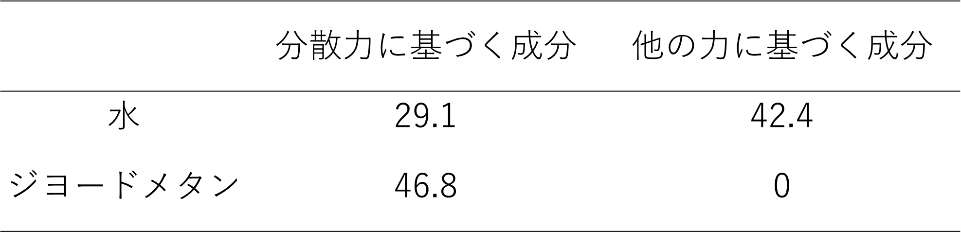

表4.2.1と表3.4の値を式(4.2.11)，式(4.2.12)に代入し $γ_{S}^{d},γ_{S}^{p}$ を求め，式(4.2.13)に代入すると固体の表面張力(表面自由エネルギー) $γ_{S}$ を得ることができる。以下の表4.2，2にそれぞれの固体での値を示した。ここでは平らな面で測った時の接触角を利用した。

－8－

表4.2.2　固体それぞれの $γ_{S}^{d},γ_{S}^{p}, γ_{S}$



ガラス，テフロン，PPの表面自由エネルギーの文献値を以下の表4.2.3に示す。

表4.2.3　表面自由エネルギーの文献値(5)



表4.2.2，表4.2.3より，固体それぞれの表面自由エネルギーはガラス，PP，テフロンどれも文献値とは多少の値の違いがあった。この違いの理由は今回の実験ではガラス板の接触角を観察する前に水酸化ナトリウム水溶液で洗浄していなかったため，正確なガラスでの接触角が測定できていなかったためという要因と接触角を測定するときに液体を滴下した部分がしっかりと平らな場所ではなかったためという要因の2つが考えられる。

4.3異なる個体間の濡れ性の違い

　表3.4から水の接触角の平均は大きい順にテフロン＞PP＞ガラス，ジヨードメタンの接触角の平均は大きい順にテフロン＞ガラス＞PPとなった。また表4.2.2よりそれぞれの固体の表演自由エネルギーは大きい順にガラス＞PP＞テフロンとなった。

表面自由エネルギーとは固体表面上の液滴の接触角を決める力のことであるので本来，表面エネルギーが小さいものほど濡れやすい(接触角も小さくなる)はず(6)だが，接触角ではどちらもテフロンが一番大きく濡れにくいことを表していて表面自由エネルギーの結果と矛盾する。この要因としてはテフロンやPPは接触角を測定するときにその個体自体が真っすぐ平らになっておらず，曲がっていたため正確な接触角が取れていなかったことではないかと考えた。

4.4撥水スプレーをした表面について

　撥水スプレーをかけたガラスの方がそうでないガラスより表面自由エネルギーが小さい。これは撥水スプレーをかけた方が濡れやすいことを示しており，撥水していることと矛盾している。このようになった要因は撥水スプレーをガラス板に一様に吹きかけることができておらず，むらがあり，なおかつ接触角を測定するときに撥水スプレーが吹きかけられていないところに液体を滴下して接触角を測定してしまったためだと考えられる。

－9－

5.結論

接触角が大きければ大きいほど固体は濡れにくいことが確かめられた。また，算出した表面エネルギーから表面エネルギーが小さければ小さいほど濡れやすいという子tが明らかになり，固体の濡れ性と表面エネルギーの関係を理解することができた。

6.参考文献

(1)中島章，固体表面の濡れ性　超親水から超撥水性まで，共立出版株式会社，1~5，2014

(2) 中島章，固体表面の濡れ制御，株式会社　内田老鶴圃，9~12，2007

(3)中本順子　芦澤雅人　増田健二，水滴の動的接触角測定装置開発と学生実験への導入の試み　静岡大学学術リポジトリ，静岡大学，2~3，2019

(4)稲田和正，Fowkes 式による界面自由エネルギーの最小を界面における最適接着条件とする 考え方の検証，J-Stage，17~18，2009

(5)吉田光則　大市貴志　他，着雪氷防止技術に関する研究(第１報)　－各種材料の着氷力について－，道総研，6，1993

(6)中島章，固体表面の濡れ制御，株式会社　内田老鶴圃，70~71，2007

－10－